UNIVERSIDADE DO VALE DO ITAJAÍ
Escola Politécnica
Ciência da Computação
Processamento Digital de Imagens
Projeto M1.1
Operações Pontuais e Filtragem Espacial

Integrantes
Hugo Bertoglio
Fabricio Riccardo
João Guero

Professor: Felipe Viel

Itajaí, setembro de 2026

1. Introdução
Este relatório apresenta a implementação prática das sete questões do Projeto M1.1 (Operações Pontuais e Filtragem Espacial) da disciplina de Processamento Digital de Imagens.
Todas as operações pontuais, transformações, cálculos de histograma, convolução 2D e filtros espaciais foram implementados manualmente em Python com NumPy. O OpenCV foi utilizado exclusivamente para abrir as imagens do disco, respeitando a regra de não utilizar funções prontas de filtragem de biblioteca.

2. Funções base
Função | Descrição
para_cinza | Conversão ponderada 0,299*R + 0,587*G + 0,114*B
calcular_histograma | Contagem manual das 256 intensidades, sem função pronta
add_padding | Preenchimento das bordas com zeros
conv2d | Convolução 2D, com inversão da máscara nos dois eixos
normalize_minmax | Normalização mínimo-máximo para exibição

3. Questão 1 - Manipulação de Pixels

3.1 Cor de maior frequência
A imagem colorida é reorganizada numa matriz de pixels RGB. Contamos as repetições de cada cor com NumPy para determinar a cor mais frequente e a sua quantidade de ocorrências.
Imagem | Cor dominante (RGB) | Pixels | Ocorrência
fg.jpg | (21, 255, 8) | 791.450 | 85,88%
fg1.jpg | (19, 255, 9) | 154.939 | 79,10%
lena.jpg | (154, 154, 154) | 2.861 | 1,09%
bell.jpg | (255, 255, 253) | 851 | 0,48%
canyon.png | (5, 4, 2) | 1.189 | 0,44%

Em imagens de chroma key como fg1.jpg, a cor verde da tela de fundo domina cerca de 79% dos pixels, coincidindo com a cor mais frequente. Já em fotos naturais como lena.jpg, a variação de tons é contínua e nenhuma cor isolada passa de 1%.

3.2 Função mergeImage
Para o chroma key (mergeImage), criamos uma máscara que testa se o canal verde domina os canais vermelho e azul:
mascara_verde = (G > 75) & (G > R * 1.15) & (G > B * 1.15)
Esse critério funciona muito melhor do que fixar um valor absoluto de verde, pois permite recortar bem imagens com iluminações diferentes na tela de fundo (como fg1.jpg e fg.jpg), sem deixar partes verdes.
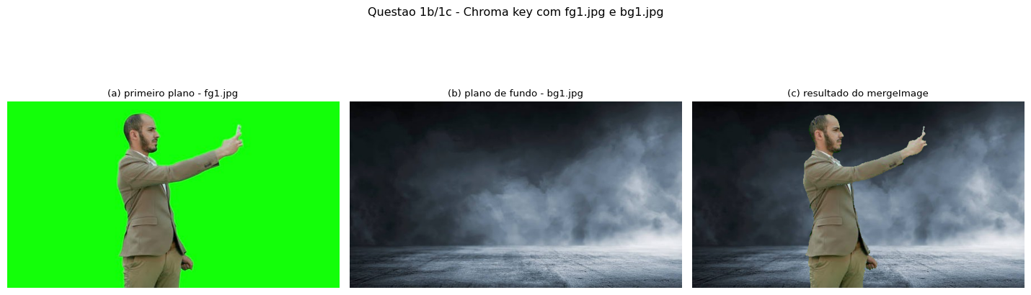
Figura 1 - mergeImage aplicado a fg1.jpg sobre bg1.jpg.
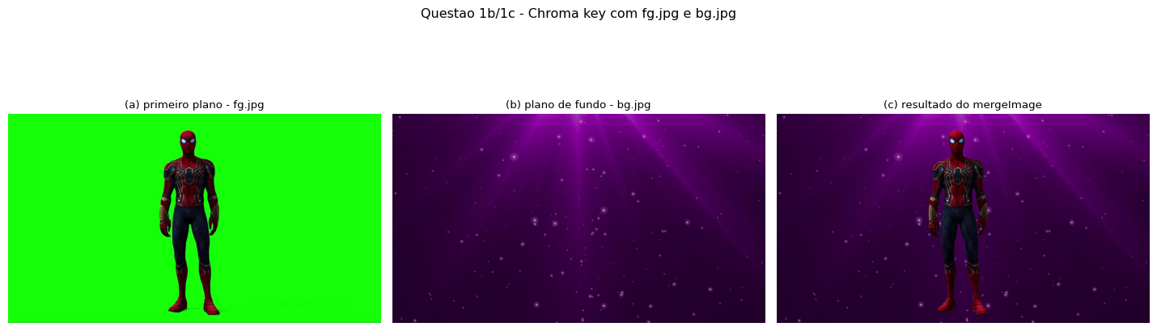
Figura 2 - mergeImage aplicado a fg.jpg sobre bg.jpg. O recorte preserva as bordas finas do traje sem deixar franja verde.

4. Questão 2 - Expansão de Contraste

4.1 Implementação
A função linContrastStretching aplica a fórmula linear para esticar os tons para o intervalo [a, b]:
s = (r - r_min) * (b - a) / (r_max - r_min) + a
Os valores resultantes são saturados entre 0 e 255 e convertidos para uint8. Imagens de cor única são tratadas para evitar divisão por zero.

4.2 As barras de cores
A barra de cores exibe os 10 tons mais frequentes da imagem em ordem decrescente. Como o estiramento linear é crescente, a ordem dos tons se mantém.
Na entrada, os tons mais frequentes apareciam amontoados numa faixa estreita (quase indistinguíveis). Após a expansão, eles são espalhados pelo intervalo [0, 255], ficando bem fáceis de diferenciar.
No histograma, esse afastamento entre os tons aparece como espaços vazios (raias) entre as barras.

4.3 Por que o efeito varia tanto entre imagens
O ganho de contraste depende de quanto a imagem original estava concentrada: fator = 255 / (r_max - r_min).
Imagem | Faixa | Largura | Fator
part4.png | [75, 179] | 104 | 2,45×
eye.png | [0, 142] | 142 | 1,80×
pots_no_flash.jpg | [0, 253] | 253 | 1,01×
cameraman.png | [7, 253] | 246 | 1,04×

Em part4.png e eye.png a faixa original era estreita, gerando um ganho visível e imediato de contraste.
Em cameraman.png a imagem já ocupava quase toda a escala (7 a 253), entao o fator ganho foi muito proximo de 1,0x
O caso de pots_no_flash.jpg mostra a limitação do método linear: visualmente a cena é muito escura, mas a existencia de pixels isoaldos muito proximos aos extremos(0 e 253) faz com que a amplitude seja quase total, assim o contraste quase nao mude
Esse comportamento demonstra que o alargamento linear depende estritamente dos valores mínimos e máximos da matriz.
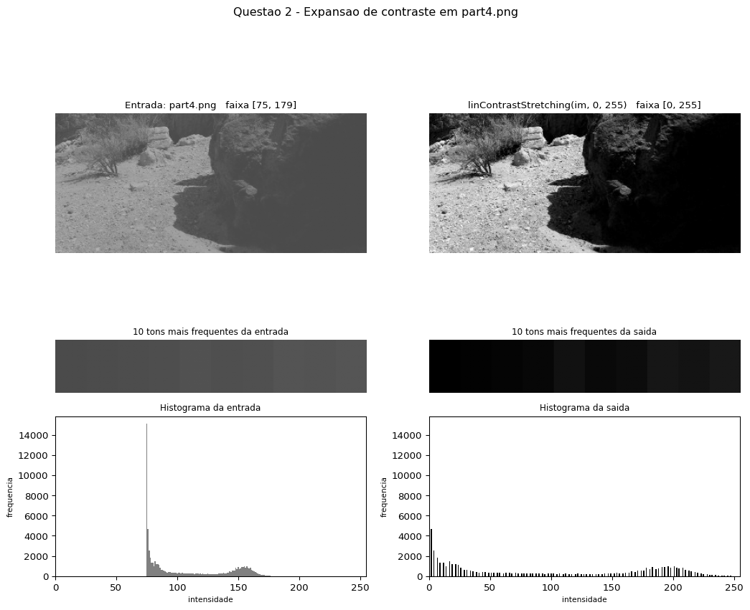
Figura 3 - part4.png, fator 2,45×. As barras de tons passam de indistinguíveis a claramente separadas, e o histograma se espalha deixando lacunas.
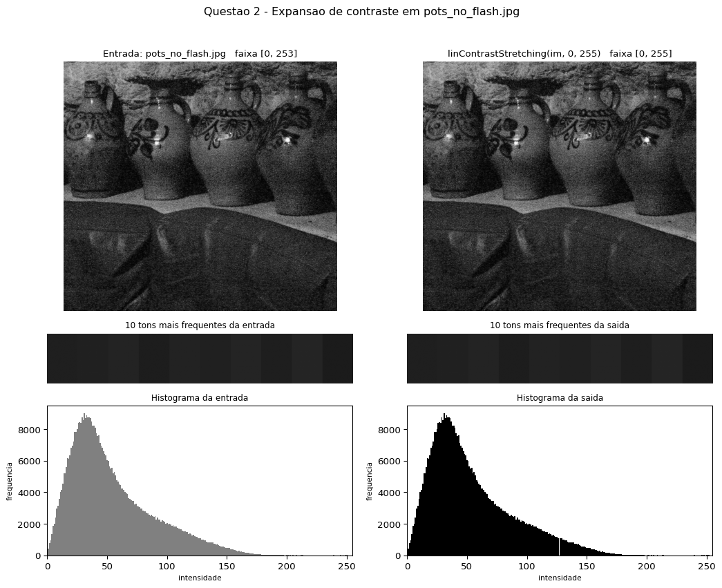
Figura 4 - pots_no_flash.jpg, fator 1,01×. A imagem é escura, mas pixels isolados nos extremos impedem qualquer ganho.

5. Questão 3 - Transformações de Intensidade

5.1 Negativo e quantização
A função de negativo aplica s = L_max - r. A quantização em k bits reduz a imagem para 2^k níveis, mapeando cada pixel no centro do degrau correspondente.
k (bits) | Níveis disponíveis
1 | 2
2 | 4
3 | 8
4 | 16
5 | 32
6 | 64
7 | 128
8 | 256

Com poucos bits (k = 1 ou 2), surgem falsos contornos nítidos (degraus nas regiões suaves). O negativo preserva a mesma quantidade de níveis, apenas invertendo preto com branco.
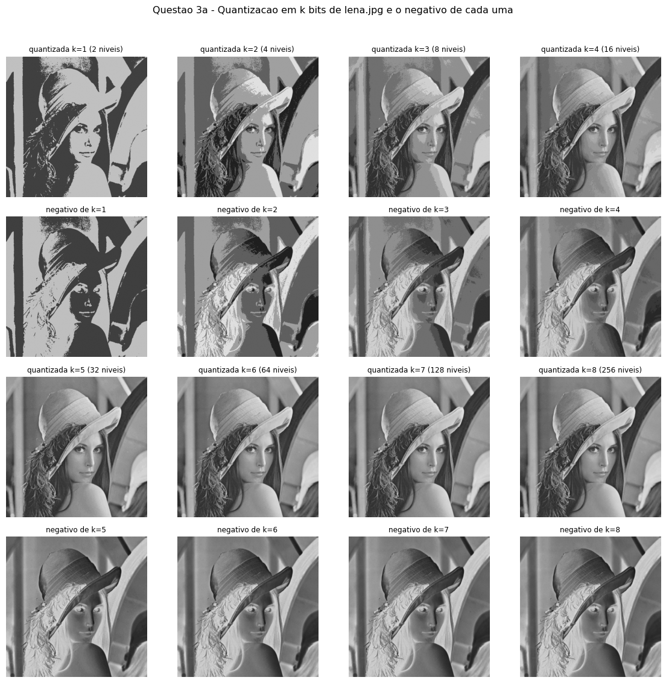
Figura 5 - As oito formas quantizadas de lena.jpg e o negativo de cada uma.

5.2 Transformação gama
A transformação gama s = c * r^gamma normaliza a imagem em [0, 1], aplica o expoente e reescala para [0, 255].
Faixa de γ | Efeito na curva | Efeito na imagem
γ < 1 | Curva acima da diagonal | Clareia; revela detalhe nas sombras
γ = 1 | Identidade | imagem fica igual
γ > 1 | Curva abaixo da diagonal | comprime os tons escuros
γ extremo | Aproxima-se de um degrau | saturação excessiva

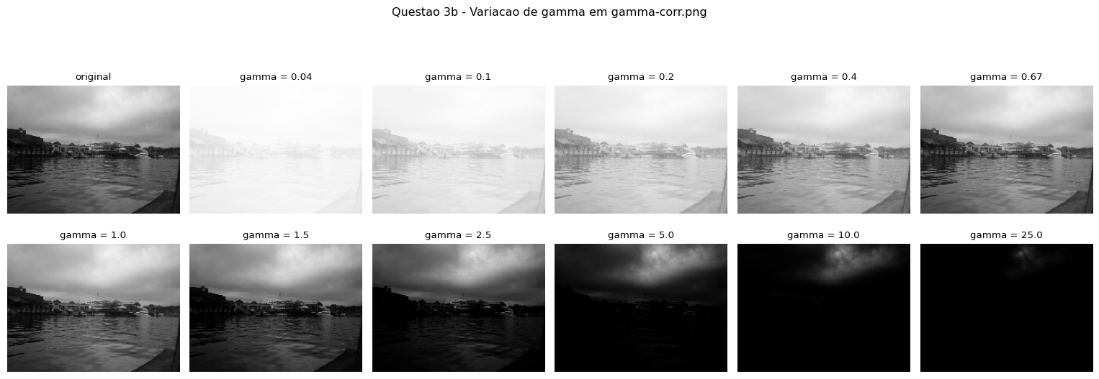
Figura 6 - gamma-corr.png sob onze valores de γ.
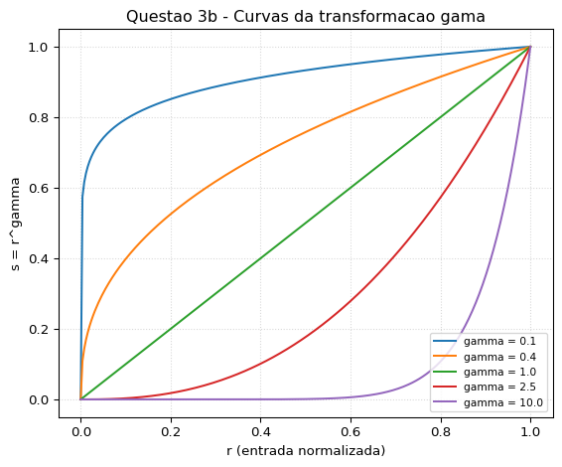
Figura 7 - Curvas de resposta da transformação gama.

5.3 Transformação linear por partes
A função linear por partes aplica g(z) = K1*z + K2 em cada intervalo lido dos gráficos do enunciado:
Função | Faixa de z | K1 | K2 | Comportamento
1 | [0,0 ; 0,3] | 0 | 0 | Saída constante em zero
1 | [0,3 ; 0,6] | 4/3 | 0 | Reta de (0,3 ; 0,4) a (0,6 ; 0,8)
1 | [0,6 ; 0,8] | -2 | 2 | Reta de (0,6 ; 0,8) a (0,8 ; 0,4)
1 | [0,8 ; 1,0] | 0 | 0 | Saída constante em zero
2 | cinco faixas de 0,2 | 0 | 0 a 0,8 | Cinco degraus constantes

A Função 1 isola os tons médios e apaga as partes muito claras ou muito escuras. A Função 2 atua como uma quantização em 5 níveis de cinza constantes.
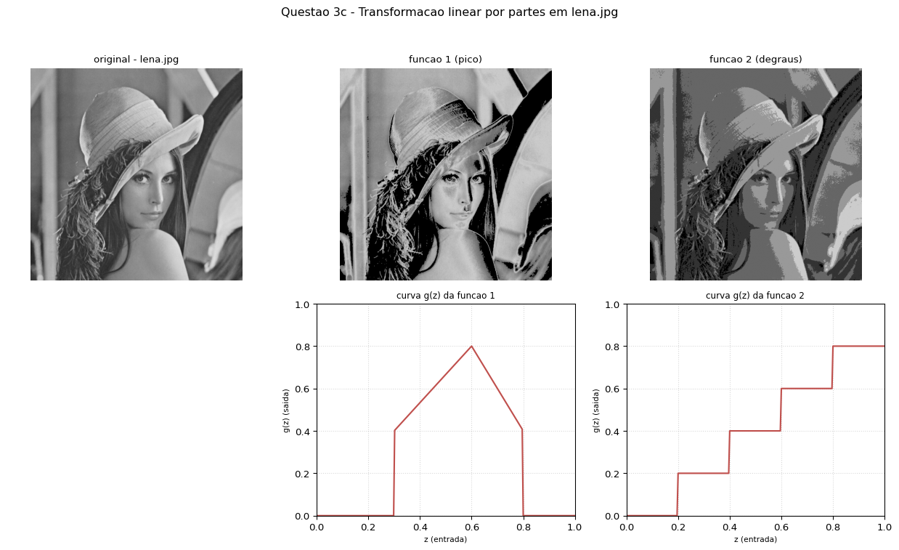
Figura 8 - lena.jpg sob as duas funções, com as curvas g(z) correspondentes.

6. Questão 4 - Equalização e Correspondência de Histogramas

6.1 Equalização
A função histEqualization foi desenvolvida a partir dos conceitos estatísticos da função de distribuição acumulada

6.2 Alterações observadas
A equalização espalha os pixels pela escala usando a CDF. Regiões com grande acúmulo de pixels ganham mais contraste, enquanto regiões pouco povoadas são comprimidas.
No alargamento linear da Questão 2, a imagem permaneceu praticamente inalterada devido a pixels de ruído isolados nos extremos. Na equalização, como a função acumulada considera a massa total dos pixels e ignora a influência desproporcional de ruídos isolados, as regiões escuras foram expandidas uniformemente, revelando os detalhes dos vasos e do ambiente com grande ganho de contraste visual.

A imagem de ressonância magnética apresenta uma área maciça de fundo preto (intensidade próxima a 0). Como esse fundo domina a contagem total de pixels, a CDF cresce bruscamente logo no início da curva acumulada
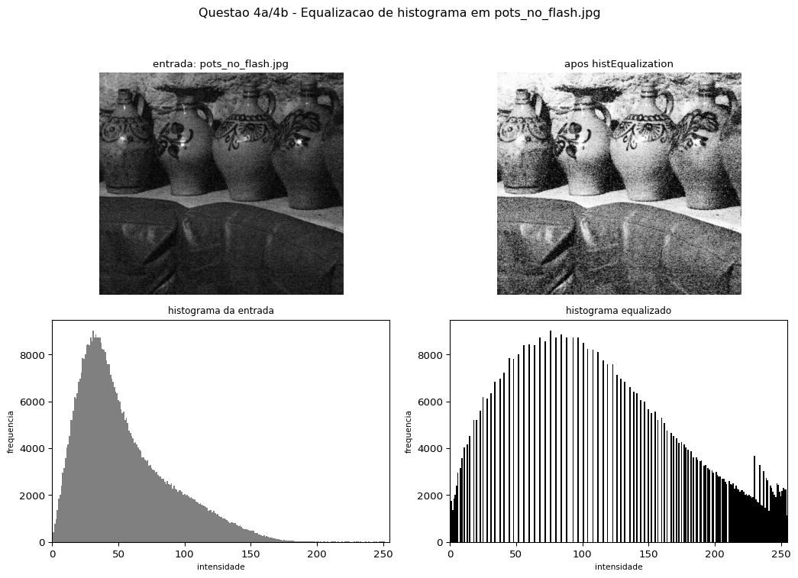
Figura 9 - pots_no_flash.jpg: onde o alargamento linear falhou, a equalização funciona, porque usa a distribuição inteira.
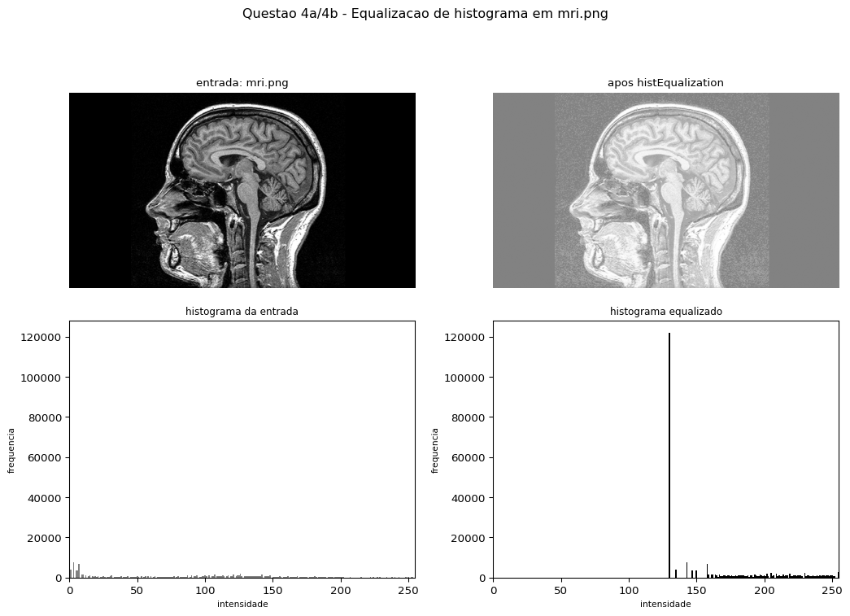
Figura 10 - mri.png: o fundo preto domina a acumulada e a equalização prejudica a região de interesse.

6.3 Correspondência de histogramas
A função histMatching calcula a CDF da entrada e da referência, mapeando cada tom da entrada para o tom mais próximo da referência.
Imagem | Faixa de intensidade
eye.png (entrada) | [0, 142]
eyeref.png (referência) | [0, 234]
saída do casamento | [0, 234]

A imagem eye.png é escura. Ao casar com eyeref.png, ela herda a iluminação da referência sem perder o formato do olho. No gráfico, a CDF da saída fica colada na referência.
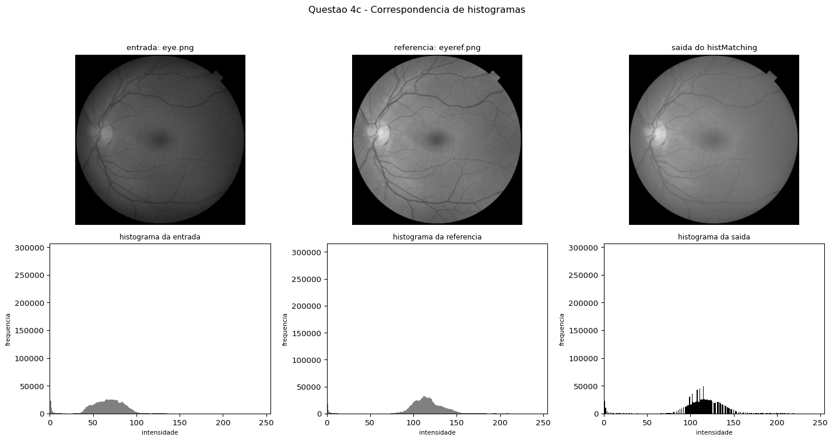
Figura 11 - Casamento de histogramas entre eye.png e eyeref.png.

6.4 Recuperação de canyon.png
Os quatro quadrantes de canyon.png têm faixas de intensidade comprimidas de forma independente:
Parte | Dimensões | Faixa de intensidade | Largura
part1.png | 174 × 388 | [0, 255] | 255
part2.png | 174 × 387 | [26, 226] | 200
part3.png | 174 × 388 | [0, 255] | 255
part4.png | 174 × 387 | [75, 179] | 104

Ajuste das dimensões: A imagem original possui 775 colunas (largura ímpar). O corte vertical foi realizado na coluna 388, gerando blocos esquerdos com 388 colunas e blocos direitos com 387 colunas. Dessa forma, a recomposição em mosaico ocorre sem sobreposições.
Mosaico bruto: Fica com divisões evidentes devido à diferença de tons entre as partes.
Equalização por quadrante: Falhou ao gerar emendas e distorções artificiais
Alargamento linear por quadrante: Recuperou a imagem quase sem marcas visíveis

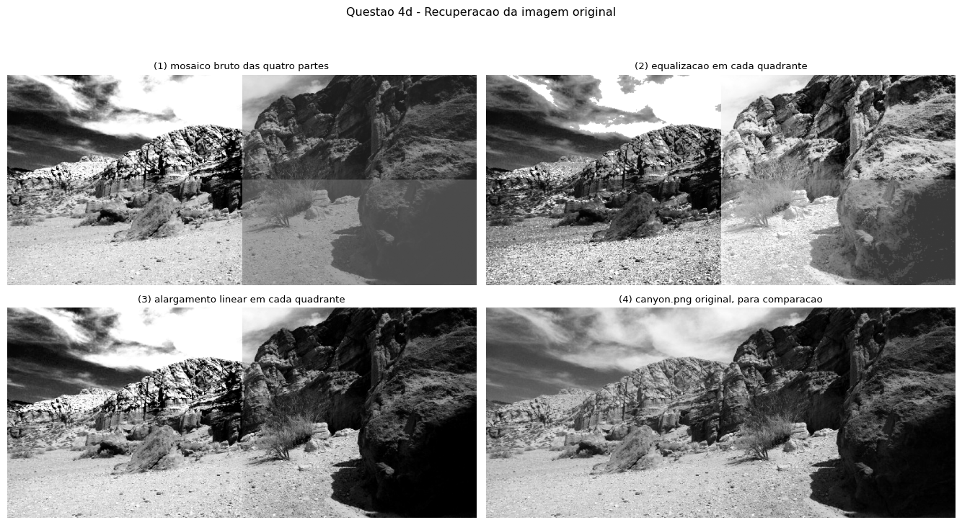
Figura 12 - Recuperação de canyon.png. O alargamento linear por quadrante reconstrói a imagem quase sem emendas visíveis, sem consultar a original.

7. Questão 5 - Subtração do Laplaciano e Mascaramento de Nitidez

7.1 Equivalencia teórica
O mascaramento da nitidez obtem os detalhes de alta frequencia ao subtrair a media do movel de uma janela 3x3 da imagem original. Esse calculo isola exatamente a diferença entre o pixel central e a media de seus oito vizinhos.
Essa operação é idêntica ao operador Laplaciano discreto com vizinhança de oito conexões. A única distinção entre os dois processos está na convenção de sinais e na escala: a máscara do unsharp masking corresponde ao negativo do Laplaciano dividido por nove.

7.2 Comprovação empírica
Na aplicação sobre a imagem cameraman.png, os dois métodos produziram resultados idênticos: a máscara de detalhes do unsharp masking coincide perfeitamente com o inverso do Laplaciano de 8 vizinhos escalonado, e a imagem final com ganho de nitidez resultou na mesma saída visual em ambos os caminhos (Figura 13).
A escolha da vizinhança de 8 conexões é essencial para garantir essa equivalência. Como o filtro de média 3x3 considera todos os pixels ao redor do ponto central inclusive as diagonais, o Laplaciano de 4 vizinhos acaba ignorando esses elementos diagonais
Essa diferença fica evidente no mapa de resíduo (Figura 14)
com 8 a imagem fica praticamente preta
ja com 4 restam contornos e silhuetas nitidas do cameraman

7.3 Escolha da vizinhança de 8 conexões
A equivalência só é válida ao adotar o Laplaciano com vizinhança de 8 conexões porque o filtro de média 3×3 pondera igualmente todos os pixels ao redor do ponto central, incluindo as diagonais.
Se fosse utilizada a máscara tradicional de 4 vizinhos, os pontos diagonais seriam desconsiderados no cálculo
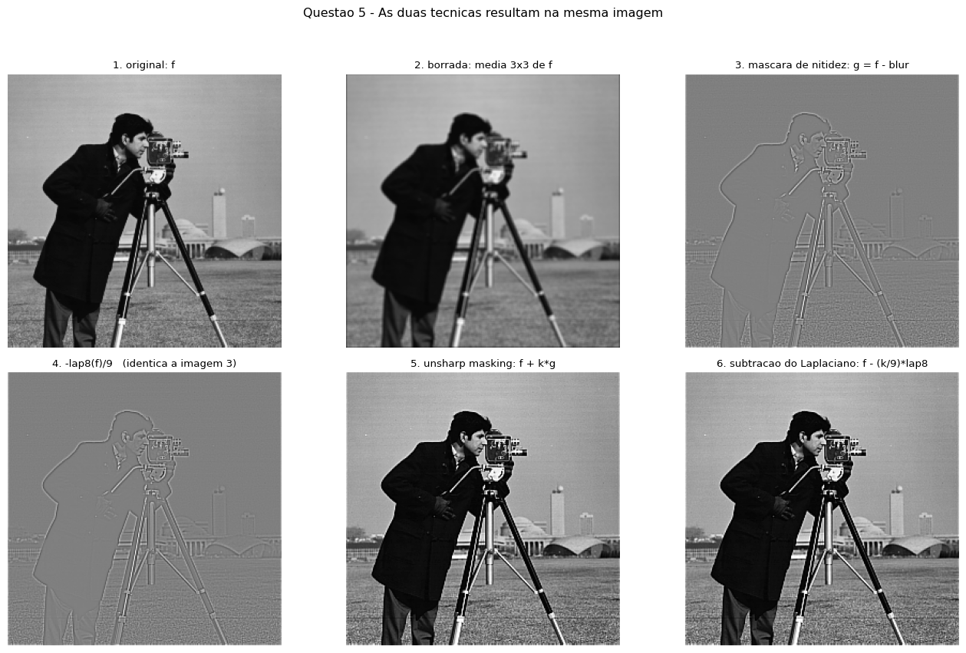
Figura 13 - Os dois caminhos produzem a mesma imagem. Os painéis 3 e 4 são idênticos, assim como os painéis 5 e 6.
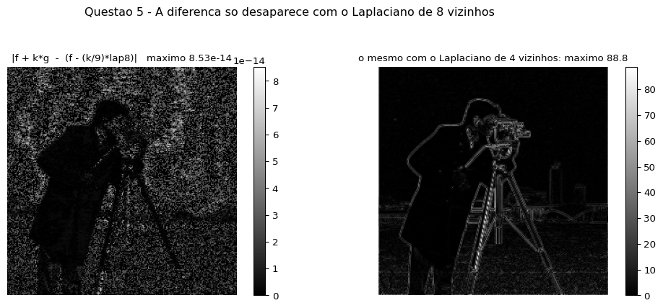
Figura 14 - Mapa de diferença. À esquerda, com o Laplaciano de 8 vizinhos, resta apenas ruído numérico. À direita, com o de 4 vizinhos, sobra estrutura da imagem.

8. Questão 6 - Máscara 3×3 e sua Transposta

8.1 Escolha da máscara
A imagem box.png tem a metade superior preta e a inferior branca, apresentando apenas transição horizontal. Escolhemos a matriz M que calcula a derivada vertical:
M = [[ 1, 1, 1],
[ 0, 0, 0],
[-1, -1, -1]]
Nas regiões homogêneas a soma dos pesos dá zero (fundo preto). Na transição horizontal a diferença vale 3 * 255 = 765, que satura em 255 gerando a linha branca pedida.
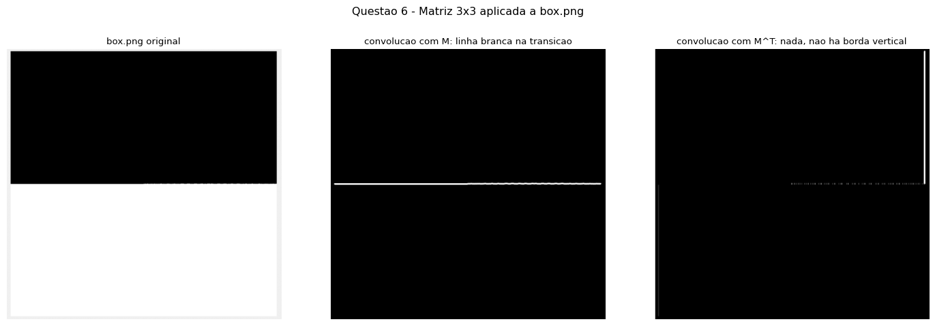
Figura 15 - box.png sob M e sob M transposta.

8.2 Convolução e correlação
A diferença fundamental é que a convolução espacial rotaciona o núcleo em 180° antes de deslizar sobre a imagem, enquanto a correlação desliza a máscara diretamente.
Como a metade superior de box.png é preta (0) e a inferior é branca (255):
Convolução (com rotação de 180°): A linha de +1 vai para a parte inferior do núcleo e coincide com a região branca, resultando em +765, que satura em 255 no unit8 e produz a linha branca.
Correlação (sem rotação): A linha inferior de -1 multiplica a região branca, resultando em -765. Com o truncamento em zero no unit8, a resposta seria nula e a linha desapareceria no fundo preto.
Aplicação da transposta (M^T): A máscara transposta atua como detectora de bordas verticais. Como box.png apresenta apenas uma divisão horizontal e nenhuma transição entre esquerda e direita, a resposta da filtragem com M^Té inteiramente nula, gerando uma imagem puramente preta.
Ao utilizar o valor absoluto da resposta da correlação |M * I |, a amplitude negativa se torna positiva, fazendo com que a borda também apareça nas duas convenções.
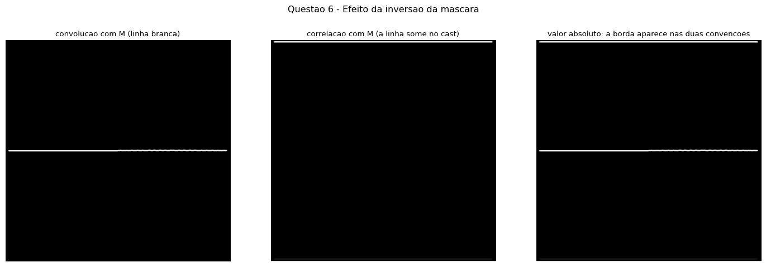
Figura 16 - Efeito da inversão da máscara sobre o resultado.

8.3 Aplicação a blur.jpg e a cubes.png
Na imagem blur.jpg, por ela estar desfocada, a transição entre os tons não acontece de uma vez como na box.png (que é um corte seco). Em vez disso, a mudança ocorre aos poucos ao longo de vários pixels. O resultado é que as bordas ficam mais largas e com brilho bem mais fraco, exigindo a normalização para ficarem visíveis.
Já na imagem cubes.png, o teste mostra claramente a questão da direção da máscara:
A máscara M destacou apenas as bordas horizontais.
A matriz transposta M^T destacou apenas as bordas verticais.
Combinando as duas a travez da soma das magnitudes em modulo(|M| + |M^T|), conseguimos pegar todas as arestas dos cubos ao mesmo tempo.
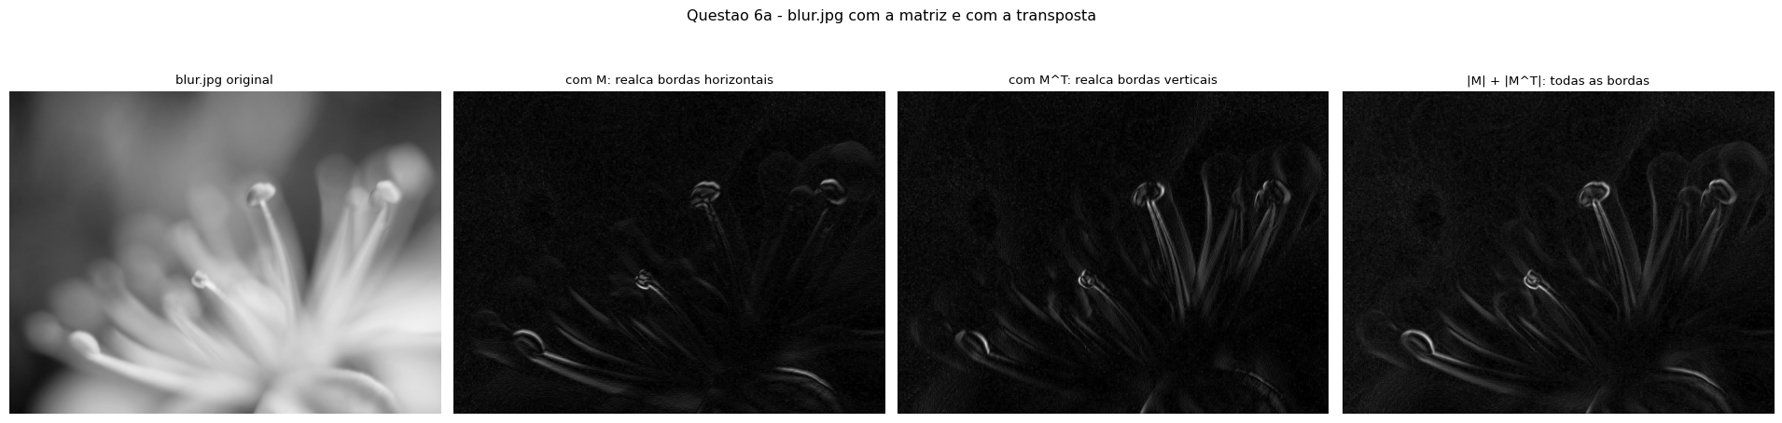
Figura 17 - blur.jpg sob M, M transposta e a magnitude combinada.
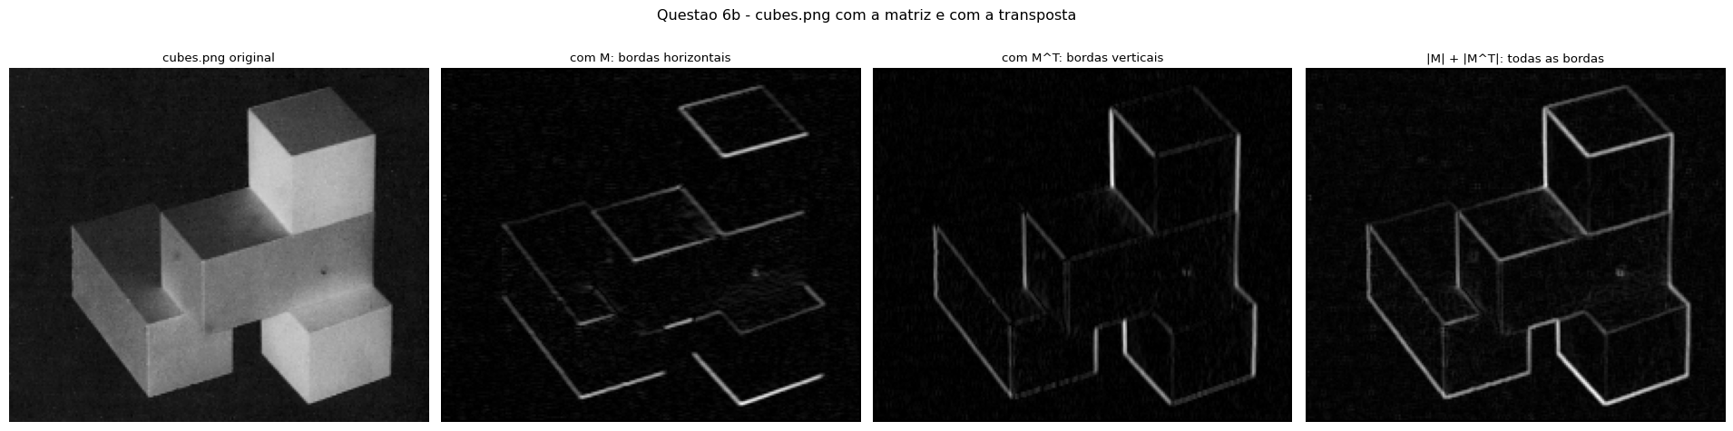
Figura 18 - cubes.png sob M, M transposta e a magnitude combinada.

9. Questão 7 - Filtros Espaciais e Implementação Eficiente

9.1 Filtro de média padrão
O filtro de média padrão desloca a máscara ones(k)/k^2 somando os k^2 pixels a cada posição, com custo O(H * W * k^2).

9.2 Versão eficiente do filtro de média
A versão eficiente explora a sobreposição entre janelas vizinhas: ao andar para a direita, apenas subtrai a coluna que sai e soma a que entra. O custo passa a ser O(1) por pixel.
A implementação mantém a soma vertical de cada coluna e a soma da janela corrente, atualizando-as a cada deslocamento da janela.
O benchmark variou k de 3 a 11 em três resoluções (120×80, 180×120 e 240×160 . No gráfico gerado, a versão padrão cresce com k^2, enquanto a versão eficiente se mantém praticamente horizontal, comprovando na prática que o tempo de execução deixa de depender do tamanho da máscara.
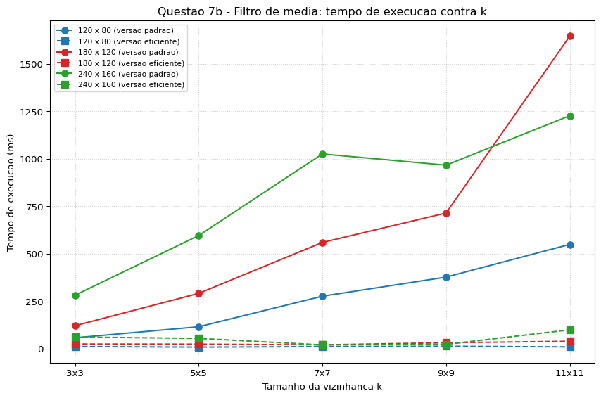
Figura 19 - Filtro de média: tempo de execução contra k, uma curva por dimensão. Círculos indicam a versão padrão e quadrados a versão eficiente.

9.3 Versão eficiente do filtro de mediana
A versão padrão do filtro da mediana coleta os k^2 pixels da vizinhança e executa uma ordenação completa a cada passo, gerando custo de O(k2logk)Na versão eficiente (Algoritmo de Huang), mantém-se um histograma local atualizado conforme a janela desliza pela imagem, reduzindo o custo por pixel para O(k).
Para k = 3, ordenar apenas 9 valores na versão padrão é mais rápido do que o custo fixo de montar e gerenciar o histograma. Porém, a partir de k > 5, as curvas se cruzam e a versão eficiente assume ampla vantagem. Esse comportamento reflete a troca de custo variável por custo fixo em algoritmos de janela deslizante.

9.4 Validação das otimizações
A equivalência matemática das implementações foi confirmada subtraindo as matrizes resultantes das versões padrão e eficiente. Em todos os testes, a diferença absoluta máxima foi exatamente zero, comprovando que a otimização não gera aproximações nem perda de qualidade.
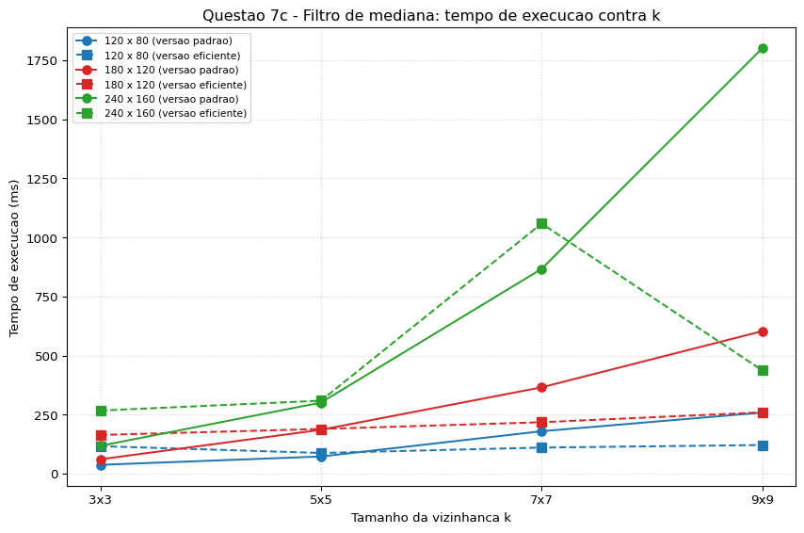
Figura 20 - Filtro de mediana: tempo de execução contra k. As curvas se cruzam entre k = 3 e k = 5.

9.5 Média e mediana sob ruído impulsivo
Ruído sal e pimenta: a média borra o ruído criando manchas cinzas, enquanto a mediana descarta os valores extremos (0 e 255) nas pontas da ordenação, eliminando o ruído perfeitamente e preservando as bordas.
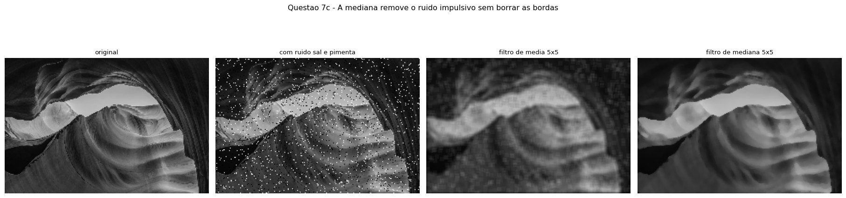
Figura 21 - Média e mediana 5×5 aplicadas à mesma imagem com ruído sal e pimenta.

10. Conclusão
- Contraste linear vs. Equalização: O contraste linear mapeia diretamente os valores mínimo e máximo da imagem. Ele foi o método ideal para restaurar o mosaico do cânion sem distorcer as partes, já que a perda era linear. A equalização redistribui as intensidades pelo histograma da imagem inteira; funciona bem para imagens globais escuras, mas gerou artefatos artificiais ao ser aplicada em quadrantes com iluminações diferentes.
- Laplaciano e Unsharp Masking: Comprovamos na prática que subtrair o Laplaciano (com vizinhança de 8) é algebricamente a mesma coisa que aplicar o unsharp masking com média 3x3. A diferença numérica entre as duas imagens deu zero, confirmando que as duas abordagens chegam exatamente ao mesmo resultado.
- Convolução e tratamento de bordas: Entendemos que a convolução inverte a máscara antes de multiplicar, o que troca o sinal em filtros direcionais (como a matriz M). Também vimos a importância de zerar os artefatos causados pelo padding nas bordas antes de normalizar, evitando estragar o contraste da imagem.
- Otimização de filtros espaciais: Aproveitar os cálculos já feitos na janela anterior (janela deslizante) reduziu drasticamente o tempo de execução tanto da média quanto da mediana. O filtro de média passou a rodar em tempo constante por pixel, entregando um resultado idêntico à versão ingênua, só que dezenas de vezes mais rápido.

